Енглески језик: Наставна јединица за VIII разред од 21. априла до 24. априла:
SUMMER HOLIDAY

1. На наставном листићу реши укрштене речи тако да добијеш одговарајућу реченицу везану за распуст коју уписујуш у простор испод укрштенице или у своју свеску
2. Усмери пажњу на наставним листић затим покажи појам повезан са летњим распустом и повежи је или покажи њен адекватни назив на наставном листићу

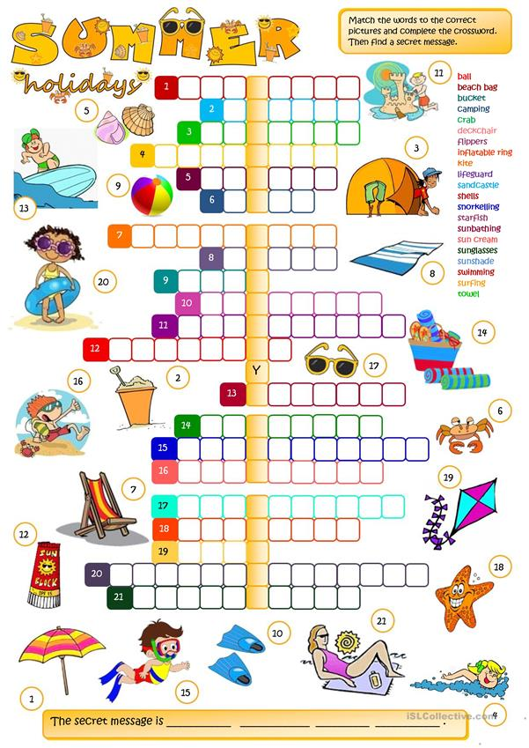
EASTER TIME
1. Обнављамо боје, појмове везане за ускршње празнике а) обоји одређени предмет са слике одговарајућом бојом б) повежи задате речи са наставног лиштића са одговарајућим цртежом в) речи препиши у своју радну свеску и њихов превод на српски језик
2. Усмери пажњу на дати наставни листић, обоји га, затим покажи предмете који су обојени плавом, наранџастом и љубичастом бојом бојом

А)

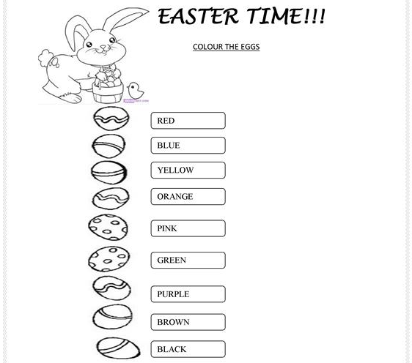

Б)
